**ओ३म्**

**-प्राचीन भारत का स्वर्णिम आदर्श इतिहास-**

**‘कैकेय नरेश महाराज अश्वपति की सार्वजनिक घोषणा’**

**-मनमोहन कुमार आर्य, देहरादून।**

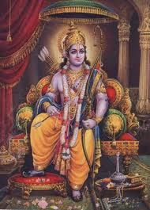भारत विगत लगभग पौने दो अरब वर्षों से अधिक तक वैदिक धर्म व वैदिक संस्कृति का अनुयायी रहा है। भारत वा आर्यावर्त्त का इतिहास उतना ही प्राचीन है जितना कि यह ब्रह्माण्ड। सृष्टि की आदि, लगभग 1 अरब 96 करोड़ 8 लाख, 53 हजार वर्ष, से वेदों को मानने व उसके अनुसार शासन करने वाले लाखों राजा हुए हैं जिन्होंने वेदों की मान्यताओं एवं सिद्धान्तों के अनुसार राज्य व शासन किया है। भारत का इतिहास अत्यन्त प्राचीन होने व इसके लिखित रूप में सुरक्षित न होने के कारण उसके विस्तृत विवरण उपलब्ध नहीं है। इसका दूसरा कारण यह भी है कि अनेक विधर्मियों ने वैदिक साहित्य का नाश किया जिसके कारण अनेक प्रमुख इतिहास आदि के ग्रन्थ नष्ट हो गये। इतिहास में यहां तक विवरण हैं कि विधर्मियों ने जब तक्षशिला व नालन्दा के पुस्तकालयों को अग्नि को समर्पित किया तो वहां महीनों तक अग्नि जलती रही व उन ग्रन्थों का धुआं आकाश में उठता रहा। इससे अनुमान लगाया जा सकता है कि हमारा कितना साहित्य नष्ट किया गया। इसका कारण हमारे कुछ व अनेक पूर्वजों की अकर्मण्यता को ही माना जा सकता है।

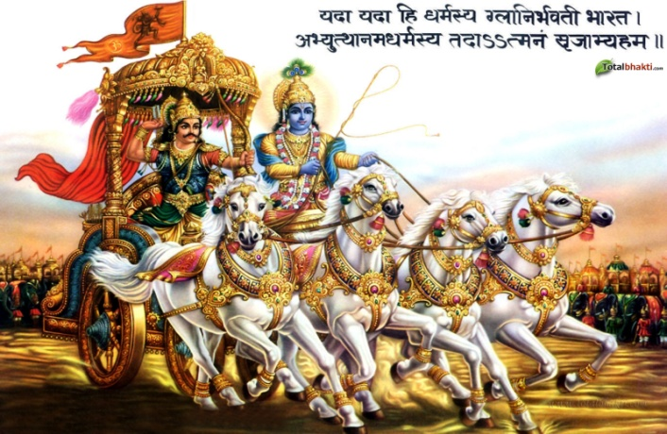हमारा सौभाग्य है कि हमारे पास वर्तमान में भी अनेक प्राचीन ग्रन्थ बचे हुए हैं। इनमें से एक शतपथ ब्राह्मण ग्रन्थ है। यह यद्यपि अति प्राचीन ग्रन्थ है परन्तु काल प्रवाह में इसमें भी अनेक प्रक्षेप भी हुए हैं। प्रक्षेप करने वालों ने अपने-अपने मतानुसार उस-उस शास्त्र के सिद्धान्तों के विपरीत विचारों को उसमें मिलाया अवश्य परन्तु यह अच्छी बात हुई कि उसमें से कुछ निकाला नहीं। इन प्राचीन ग्रन्थों का अध्ययन करने से यह परिणाम निकलता है। यदि प्रक्षेपकत्र्ता प्राचीन ग्रन्थों में से अच्छी बातों को निकालते तो फिर मनुस्मृत्यादि ग्रन्थों में श्रेष्ठ व उत्तम विचार व बातें न होती? शतपथ ब्राह्मण वा छान्दोग्य उपनिषद में एक प्रसिद्ध प्रकरण आता है जिसमें कैकेय राज्य के राजा अश्वपति अपने राज्य की आदर्श स्थिति का वर्णन वा घोषणा करते हैं। वैदिक साहित्य के प्रवर विद्वान पं. विश्वनाथ विद्यालंकार जी ने इसका उल्लेख अपने ग्रन्थ **‘शतपथब्राह्मणस्थ अग्निचयन-समीक्षा’** के बारहवें परिशिष्ट में किया है। वहीं से यह प्रकरण उद्धृत कर रहे हैं।

“शतपथ ब्राह्मण काण्ड 10 अध्याय 6 ब्राह्मण 1 कण्डिका 1-11 में अश्वपति तथा अरुण-आपवेशि आदि 6 विद्वानों में वैश्वानर के स्वरूप विषयक जो संवाद हुआ, उसी संवाद का वर्णन, कतिपय परिवर्तनों सहित, छान्दोग्य उपनिषद, अध्याय 5, खण्ड 11 से 18 तक में भी हुआ है। प्राचीनशाल औपमन्यव, सत्ययज्ञ पौलुषि, इन्द्र-द्युम्न भाल्लवेय, जन शाकराक्ष्य, बुडिल आश्वतराश्वि तथा उद्दालक आरुणि, ये 6 विद्वान, ‘‘आत्मा और ब्रह्म का क्या स्वरुप है” इसे जानने के लिये केकय के राजा अश्वपति के पास आए। प्रातःकाल जाग कर अश्वपति ने उनके प्रति कहा किः-

**न मे स्तेनो जनपदे न कदर्यो न मद्यपो।**

**नानाहिताग्निर्नाविद्वान् न स्वैरी स्वैरिणी कुतः।। (खण्ड 11 कण्डिका 5)**

**तथा साथ यह भी कहा कि हे भाग्यशालियों ! मैं यज्ञ करूंगा, जितना-जितना धन मैं प्रत्येक ऋत्विज् को दूंगा उतना-उतना आप सबको भी दूंगा, तब तक आप प्रतीक्षा कीजिये और यहां निवास कीजिये।**

उपर्युक्त श्लोक का अर्थ निम्नलिखित हैः-

**न मेरे जनपद अर्थात् राज्य में कोई चोर है, न कंजूस स्वामी और वैश्य है, न कोई शराब पीने वाला है न कोई यज्ञकर्मों से रहित है, न कोई अविद्वान् है। न कोई मर्यादा का उल्लंघन करके स्वेच्छाचारी है, स्वेच्छाचारिणी तो हो ही कैसे सकती है।**

इस श्लोक में कही गई बातों का अभिप्राय यह है कि आत्मज्ञ और ब्रह्मज्ञ शासक ही, प्रजाजनों को उत्तम शिक्षा देकर, उन्हें सामाजिक तथा धार्मिक भावनाओं से सम्पन्न कर सदाचारी बना सकते हैं।” हमारा अनुमान है कि आज पूरे विश्व में एक भी आत्मज्ञ एवं ब्रह्मज्ञ शासक नहीं है। यह उन्नति नहीं अपितु अवनति का प्रतीक है।

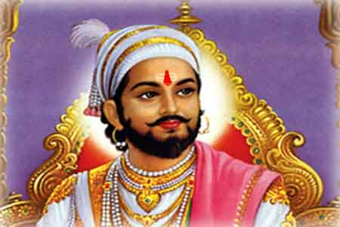 राजा अश्वपति ने जो घोषणा की, उसके अनुसार उनके देश केकय में तब तक कोई नागरिक चोर नहीं था अर्थात् उनके राज्य में चोरी नहीं होती थी। दूसरी विशेषता थी कि कोई नागरिक कंजूस नहीं था। तीसरी विशेषता थी कि कोई नागरिक शराब नहीं पीता था। चैथी विशेषता उन्होंने यह बतायी कि कोई नागरिक यज्ञ कर्म न करने वाला नहीं है अर्थात् प्रत्येक नागरिक प्रतिदिन प्रातः सायं वेदाज्ञानुसार यज्ञ करता है। कोई प्रजाजन अविद्वान नहीं है अर्थात् सभी वेदों के ज्ञान से सम्पन्न हैं। ऐसा भी कोई नागरिक नहीं था जो मर्यादा का उल्लंघन करे अर्थात् स्वेच्छाचारी हो। जब स्वेच्छाचारी व चारित्रिक पतन वाला एक भी पुरुष ही नहीं था तो स्वेच्छाचारिणी स्त्रियां तो होने का प्रश्न ही नहीं था। हम जब इस श्लोक को पढ़ते हैं और संसार की वर्तमान स्थिति को देखते हैं तो ज्ञात होता है कि संसार का पतन किस सीमा तक हुआ है। यह भारत के मूल निवासी आर्य राजा की घोषणा है जब इस देश में सभी निवासी आर्य थे, कोई आदिवासी या आर्येत्तर वनवासी जैसा भेद नहीं था। आर्य बाहर से आये, यह महाझूठ अंग्रेजों ने अपने स्वार्थ के लिए प्रचारित किया था जिसे आज के अज्ञानी व विदेशियों के उच्छिष्ठ भोजी भी अपने स्वार्थ के लिए यदा कदा प्रयोग करते रहते हैं। हमें ऐसे लोगों के बुद्धिमान व मनुष्य होने भी सन्देह होता है। आज हम भारत को आदर्श, स्वावलम्बी व समृद्ध राष्ट्र बनाने की बातें तो करते हैं परन्तु महाराजा अश्वपति के राज्यकाल के एक भी गुण को वर्तमान के नागरिकों में शत प्रतिशत स्थापित करने का हमारा किंचित संकल्प नहीं है। यह बात अलग है कि वैदिक धर्मी आर्यसमाजी अनेक मनुष्य ऐसे मिलेंगे जो आज भी शत-प्रतिशत इन नियमों व आदर्शों का पालन करते हैं। हमें लगता है कि यह श्लोक आदर्श राज्य का नमूना प्रदर्शित करता है जो प्राचीन काल में न केवल कैकय में अपितु सर्वत्र भारत में लाखों व करोड़ो वर्ष तक रहा है। आज का भारत कैसा है, इसे आज के समाचार पत्रों व टीवी समाचारों सहित हमारी लोकसभा में होने वाली घटनाओं को देखकर जाना जा सकता है।

महर्षि दयानन्द ने आर्यसमाज की स्थापना न केवल इस श्लोक में वर्णित प्राचीन भारत के आदर्श के अनुरुप देश को बनाने की थी अपितु वह पूरे विश्व को ही इसके अनुरुप बनाना चाहते थे। उन्होंने सत्यार्थप्रकाश, ऋग्वेदादिभाष्य भूमिका, संस्कारविधि, आर्याभिविनय एवं वेदभाष्य आदि ग्रन्थों की रचना भी इसी अभिप्राय से की थी। ऐसा भारत व विश्व ही आदर्श रामराज्य कहा जा सकता है। महर्षि दयानन्द का स्वप्न भविष्य में कभी साकार होगा या नहीं, कहा नहीं जा सकता परन्तु हम महर्षि दयानन्द और आर्यसमाज के अनुयायियों का आदर्श ऐसा ही राज्य हो सकता है। हम शतपथब्राह्मण और छान्दोग्य उपनिषदकारों को इस श्लोक को प्रस्तुत करने के लिए उनका अभिनन्दन करते हैं। यदि एक वाक्य में कहा जाये तो इस श्लोक के बारे में यह कहा जा सकता है कि कैकय राज्य के समान भारत को बनाने के लिए सभी मनुष्यों को सत्य को ग्रहण करने और असत्य को छोड़ने में सर्वदा, प्रत्येक पल-क्षण, उद्यत रहना चाहिये। वेदमन्त्र **‘ओ३म् विश्वानि देव सवितर्दुरितानि परासुव। यद् भद्रं तन्नासुव।।’** अर्थात् ईश्वर हमारी समस्त बुराईयों, दुःखों व दुव्र्यस्नों को हमसे दूर करे और हमारे लिए जो भद्र वा कल्याणकारक गुण, कर्म, स्वभाव व पदार्थ हैं वह सब हमें प्राप्त कराये।

**-मनमोहन कुमार आर्य**

**पताः 196 चुक्खूवाला-2**

**देहरादून-248001**

**फोनः09412985121**